HƯỚNG DẪN NỘP TỜ KHAI THUẾ TNCNC QUÝ 4/2025 TRÊN DỊCH VỤ CÔNG

Bước 1. Truy cập hệ thống
- Mở trình duyệt và vào: https://dichvucong.gdt.gov.vn
- Chọn Đăng nhập bằng tài khoản định danh điện tử hoặc tài khoản thuế theo quy định.
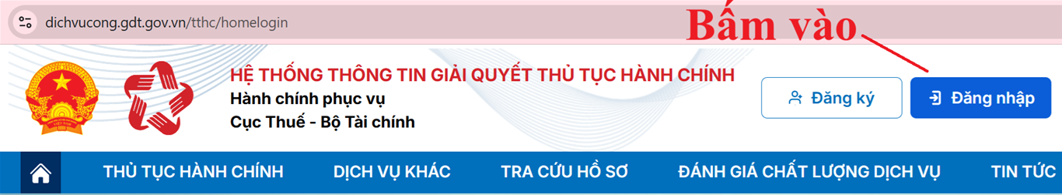
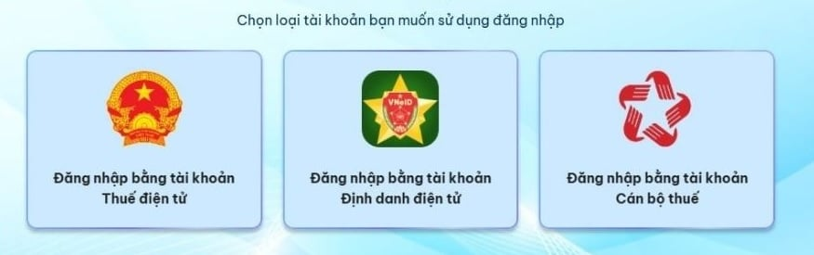
(1) Chọn loại tài khoản bạn muốn sử dụng đăng nhập
(2) Đối tượng đăng nhập: chọn “Doanh nghiệp”
(3) Thực hiện nhập thông tin đăng nhập:
+ Nhập tên tài khoản và mật khẩu của công ty bạn vào hệ thống
+ Nhập Mã captcha
+ Bấm vào “Đăng nhập” để đăng nhập vào Hệ thống thông tin giải quyết thủ tục hành chính
Bước 2. Chọn dịch vụ trình ký trong hồ sơ khai thuế
Bấm chọn Mục "Dịch vụ khác" rồi bấm vào tab "Hồ sơ khai thuế khác" => Rồi bấm vào phần "Trình ký"
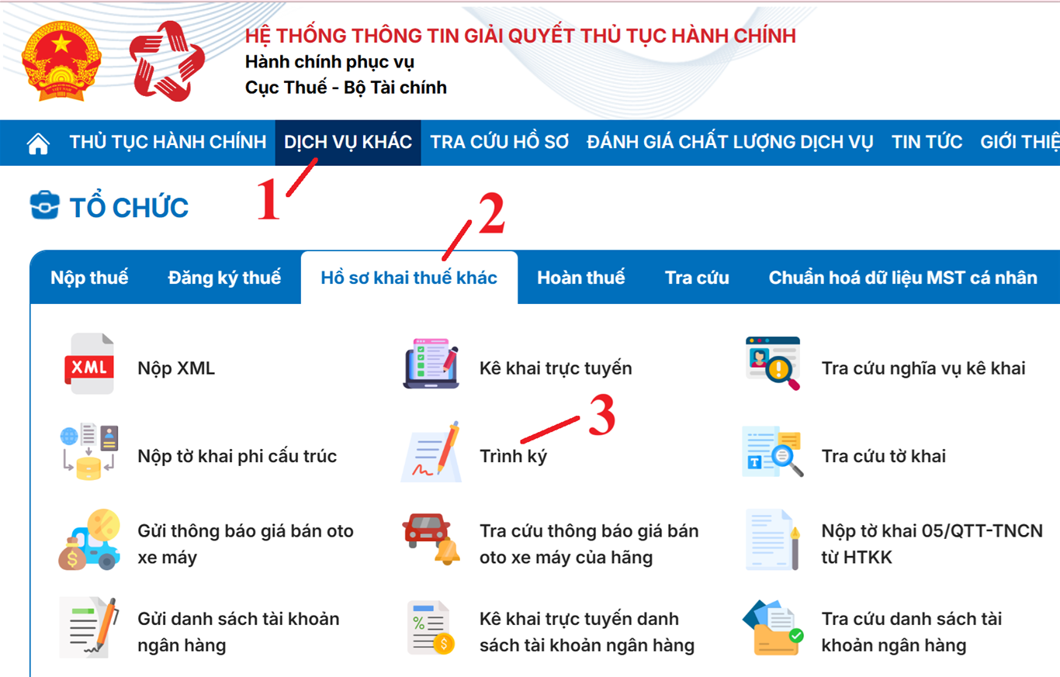
Bước 3: Tải tờ khai thuế lên hệ thống để trình kỳ
- Chọn tệp tờ khai thuế đã chuẩn bị.
- Kiểm tra các thông tin: mã số thuế, kỳ tính thuế, loại tờ khai.
- Chọn đúng “Mã Thủ tục Hành chính (TTHC)” tương ứng với loại tờ khai bạn nộp.
Nếu chọn sai mã thủ tục hành chính → hệ thống có thể không ghi nhận hồ sơ hợp lệ, và thuế sẽ không được tiếp nhận.
Để tìm và chọn nhanh được thủ tục hành chính có thể gõ trực tiếp số mã thủ tục hành chính vào dòng tìm kiếm:
Mã thủ tục hành chính | Tên thủ tục hành chính | Mẫu tờ khai
2.002235 | Khai thuế thu nhập cá nhân tháng/quý của tổ chức, cá nhân trả thu nhập khấu trừ thuế đối với tiền lương, tiền công | Mẫu 05/KK-TNCN
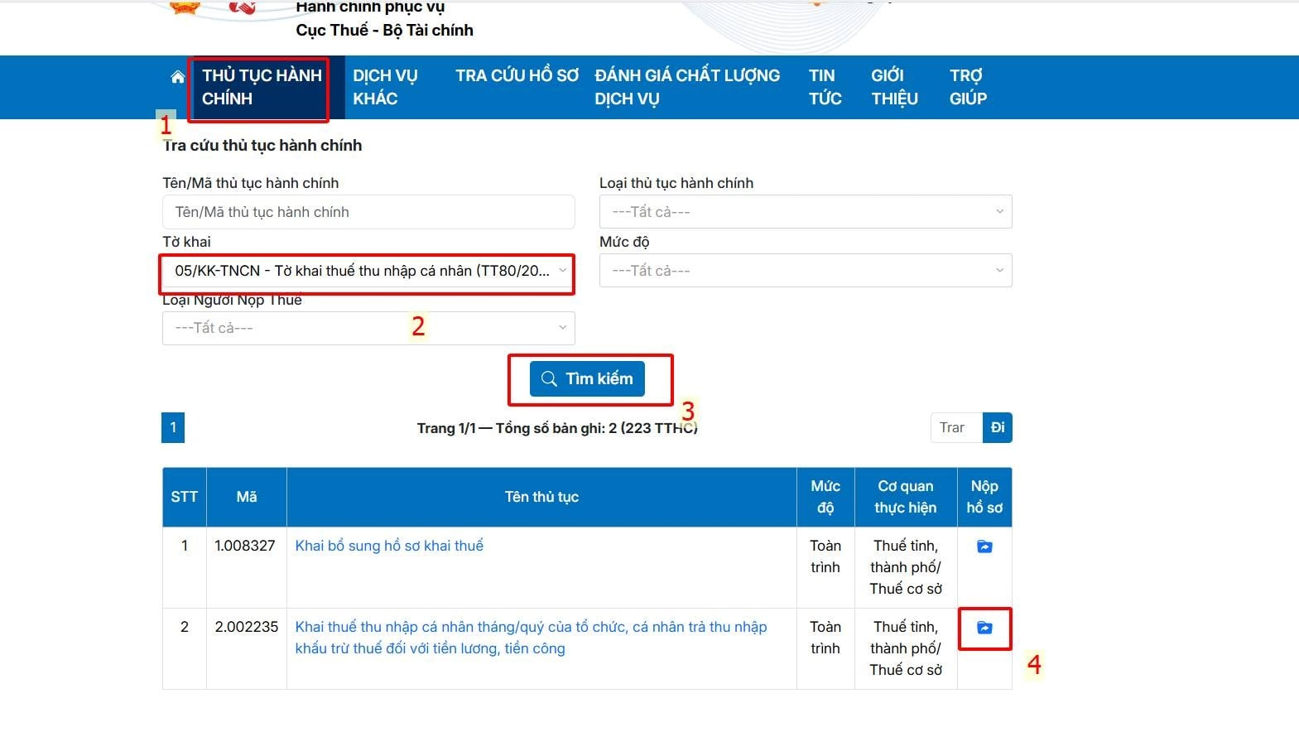
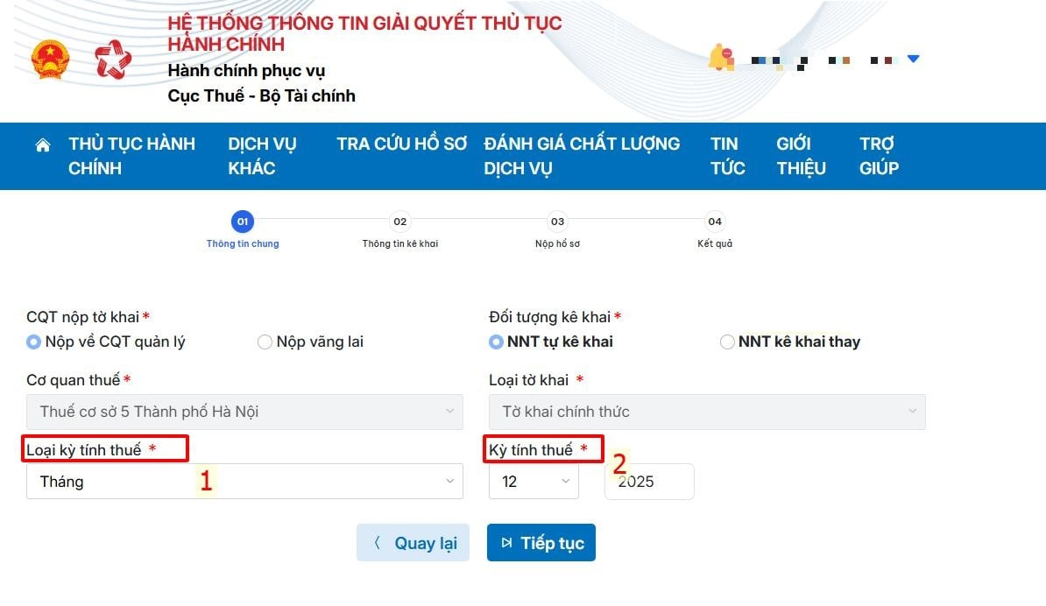
Bước 4: Ký điện tử tờ khai thuế và nộp tờ khai
- Sau khi kiểm tra xong, chọn Trình ký → Ký và Nộp tờ khai.
Hệ thống hiện thị ra mã pin chữ ký số thì nhập mật khẩu (Mã Pin) của chữ ký
=> Nhập mã PIN đúng và chọn nút “Chấp nhận” => Hệ thống báo ký điện tử thành công
Sau khi ký điện tử xong thì màn hình sẽ hiện thị ra danh sách tờ khai thuế đã nộp qua mạng đến cơ quan thuế
- Hệ thống sẽ xử lý và gửi phản hồi về kết quả nộp tờ khai.
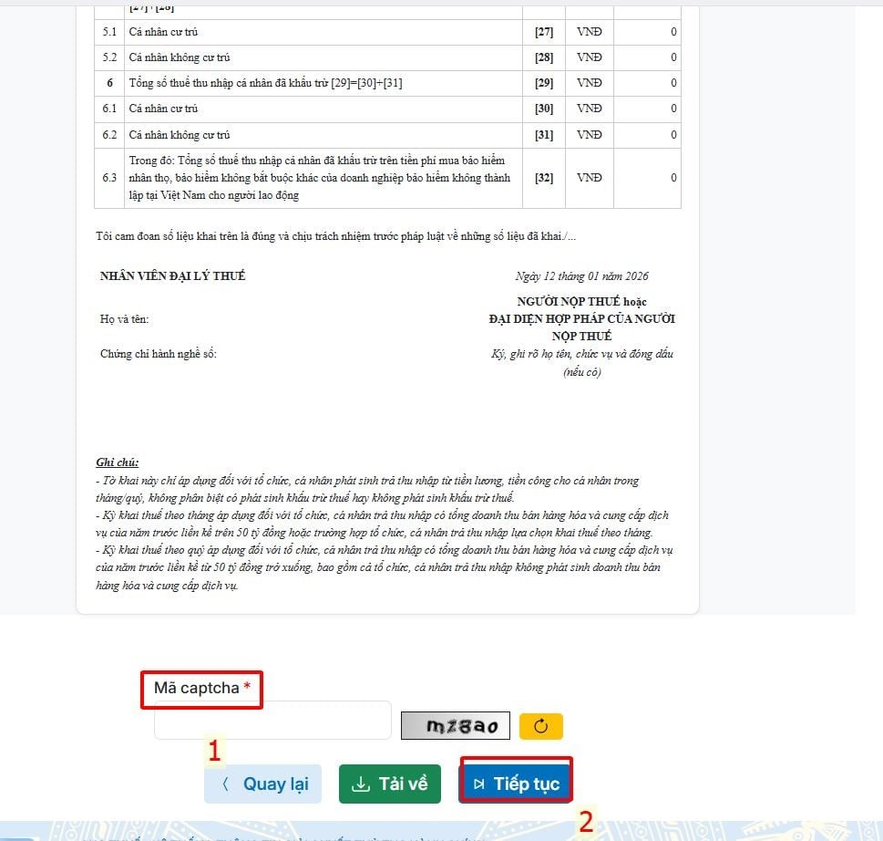
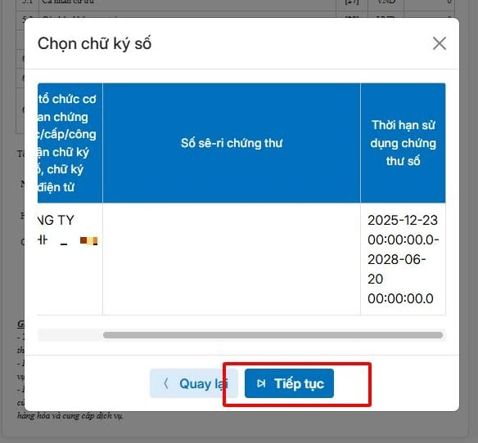
Bước 5: Nhận kết quả
- Lưu lại biên nhận / mã xác nhận sau khi nộp thành công để đối chiếu với cơ quan thuế.
NHỮNG LƯU Ý QUAN TRỌNG
- Đăng nhập bằng tài khoản định danh điện tử hoặc thuế điện tử mới thực hiện nộp được.
- Mã Thủ tục Hành chính phải chính xác:
- Chọn sai mã TTHC → hồ sơ có thể không được tiếp nhận hợp lệ.
- Nộp tờ khai đúng thời hạn pháp luật thuế quy định để tránh bị phạt.
- Sau khi nộp, CQT sẽ gửi thông báo chấp nhận hoặc không chấp nhận hồ sơ.
